
Colegio Bautista Mies

Título: Saltos de Página en Microsoft Word.
Estudiante: Sophia Daniela Zamora Ortiz.
Docente: Claudio Salazar.
Asignatura: MOS.
Fecha: 15 de abril 2026.

ÍNDICE
INTRODUCCIÓN 3
DESARROLLO 4
¿Qué son los saltos de página? 4
TIPOS DE SALTOS EN WORD 5
IMPORTANCIA Y USOS DE LOS SALTOS DE PÁGINA 6
CÓMO INSERTAR UN SALTO DE PÁGINA 6
VENTAJAS Y DESVENTAJAS DE NO UTILIZAR SALTOS DE PÁGINA CORRECTAMENTE 8
ERRORES COMUNES AL USAR WORD SIN SALTOS DE PÁGINA 8
RECOMENDACIONES DE USO 9
CONCLUSIÓN 10
BIBLIOGRAFÍA 11

INTRODUCCIÓN
En el mundo actual, el uso de herramientas tecnológicas se ha vuelto fundamental en todos los ámbitos de la vida, especialmente en la educación y el trabajo. Uno de los programas más utilizados para la creación de documentos es Microsoft Word, ya que ofrece diversas funciones que facilitan la redacción, edición y presentación de información de manera organizada y profesional.
Dentro de estas funciones, los saltos de página representan una herramienta esencial que muchas veces es subestimada o utilizada de manera incorrecta por los usuarios. A simple vista, puede parecer una función sencilla, pero su correcta aplicación influye directamente en la calidad, el orden y la presentación final de un documento.
Uno de los errores más comunes entre los usuarios, especialmente estudiantes, es el uso repetitivo de la tecla “Enter” para pasar a una nueva página. Aunque este método puede parecer práctico, en realidad genera múltiples problemas, como el desorden del contenido, errores de formato y dificultades al momento de realizar modificaciones en el documento. Es aquí donde los saltos de página cumplen un papel importante, ya que permiten una separación adecuada del contenido sin afectar la estructura del texto.
Además, en documentos formales como informes, proyectos de investigación o trabajos académicos, es necesario seguir ciertas normas de presentación, donde cada sección debe iniciar en una nueva página. El uso de saltos de página facilita este proceso y asegura una presentación más clara, ordenada y profesional.
El objetivo de este trabajo es analizar de manera detallada el concepto de los saltos de página en Microsoft Word, sus tipos, su importancia, las formas de utilizarlos correctamente, así como sus ventajas, desventajas, errores comunes y recomendaciones para su buen uso. De esta manera, se busca que el lector comprenda la relevancia de esta herramienta y pueda aplicarla correctamente en sus documentos.

DESARROLLO

¿Qué son los saltos de página?
Los saltos de página en Microsoft Word son una herramienta que permite dividir un documento en diferentes páginas de forma automática y controlada. Su función principal es indicar al programa que el contenido debe continuar en una nueva hoja, sin necesidad de insertar espacios manuales. Esto garantiza que el documento mantenga una estructura organizada y estable en todo momento.
Cuando se inserta un salto de página, Word mueve inmediatamente el contenido que está después del cursor hacia la siguiente página. Esto permite iniciar nuevas secciones del documento de manera ordenada, como por ejemplo títulos, capítulos o apartados importantes. Esta acción se realiza sin afectar el formato general del texto.
El uso de saltos de página evita problemas comunes relacionados con la mala organización del contenido. A diferencia del uso de la tecla “Enter”, que genera espacios vacíos, el salto de página crea una separación real entre páginas. Esto hace que el documento sea más limpio y fácil de manejar.
Otra característica importante es que los saltos de página mantienen la estructura del documento incluso cuando se realizan cambios. Si se agrega o elimina texto antes del salto, el contenido se ajusta automáticamente sin perder el orden. Esto facilita la edición y evita errores de formato.
Además, los saltos de página son fundamentales en documentos donde se requiere una organización específica. Por ejemplo, permiten comenzar cada tema o sección en una nueva página sin necesidad de ajustes manuales. Esto es muy útil en trabajos académicos o documentos formales.
También ayudan a que el documento tenga una mejor distribución visual. Al separar correctamente el contenido, se evita que el texto quede amontonado o mal ubicado dentro de las páginas.

TIPOS DE SALTOS EN WORD
Microsoft Word ofrece diferentes tipos de saltos que permiten controlar la organización del documento de manera más específica. Cada tipo cumple una función distinta y se utiliza según la necesidad del contenido.
- El salto de página es el más básico y utilizado. Su función es mover el contenido directamente a la siguiente página. Se utiliza principalmente para separar partes del documento, como títulos o secciones, asegurando que comiencen en una nueva hoja.
- El salto de sección es más avanzado, ya que permite dividir el documento en partes independientes. Esto significa que cada sección puede tener configuraciones diferentes, como márgenes, orientación o numeración. Es útil cuando se necesita aplicar distintos formatos dentro de un mismo documento.
- El salto de columna se utiliza cuando el documento está organizado en columnas. Este tipo de salto permite mover el texto a la siguiente columna sin alterar el contenido anterior. Es común en documentos como folletos o diseños tipo revista.
Cada uno de estos saltos permite controlar cómo se distribuye el contenido dentro del documento. Su uso adecuado ayuda a mantener una estructura clara y evita problemas de organización.
Es importante conocer la diferencia entre estos tipos para utilizarlos correctamente. No todos los documentos requieren el mismo tipo de salto, por lo que su elección depende del formato que se desea lograr.
El uso correcto de estos saltos facilita la edición del documento, ya que permite modificar partes específicas sin afectar el resto del contenido, así mismo organizan el contenido con mayor precisión y control.

IMPORTANCIA Y USOS DE LOS SALTOS DE PÁGINA
Los saltos de página son importantes porque permiten organizar el contenido de un documento de manera clara y estructurada. Gracias a esta herramienta, es posible separar diferentes partes del texto sin afectar el formato.
Uno de sus principales usos es iniciar nuevas secciones en páginas diferentes. Esto es útil cuando se desea separar temas o apartados importantes dentro de un documento. De esta forma, el contenido se presenta de manera ordenada.
También son utilizados para mejorar la distribución del texto dentro de las páginas. Al usar saltos de página, se evita que el contenido quede desordenado o mal ubicado.
Otra función importante es mantener la estabilidad del documento. Cuando se realizan cambios en el texto, como agregar o eliminar información, los saltos de página permiten que la estructura se mantenga sin alteraciones.
Además, facilitan la lectura del documento. Al separar el contenido en páginas adecuadas, el lector puede identificar mejor cada parte del texto.
Los saltos de página también ayudan en la impresión, ya que aseguran que cada sección aparezca en la página correcta.

CÓMO INSERTAR UN SALTO DE PÁGINA
Insertar un salto de página en Microsoft Word es un proceso sencillo que puede realizarse de diferentes maneras. Esto permite al usuario elegir la opción que le resulte más cómoda.
La forma más rápida es mediante el teclado, utilizando la combinación Ctrl + Enter. Al hacerlo, el cursor se mueve automáticamente a una nueva página, permitiendo continuar con el contenido.
Otra forma es a través de la pestaña “Insertar”. Allí se encuentra la opción “Salto de página”, que permite insertar el salto con un solo clic.
También se puede hacer desde la pestaña “Disposición” o “Diseño”, donde se encuentran diferentes tipos de saltos. Esta opción es útil cuando se necesita un mayor control sobre la estructura del documento.
Estas herramientas permiten insertar saltos de forma rápida y precisa, evitando errores en el formato.
El uso de estas opciones facilita la organización del documento, ya que no es necesario ajustar manualmente el contenido.
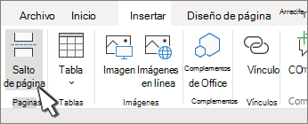
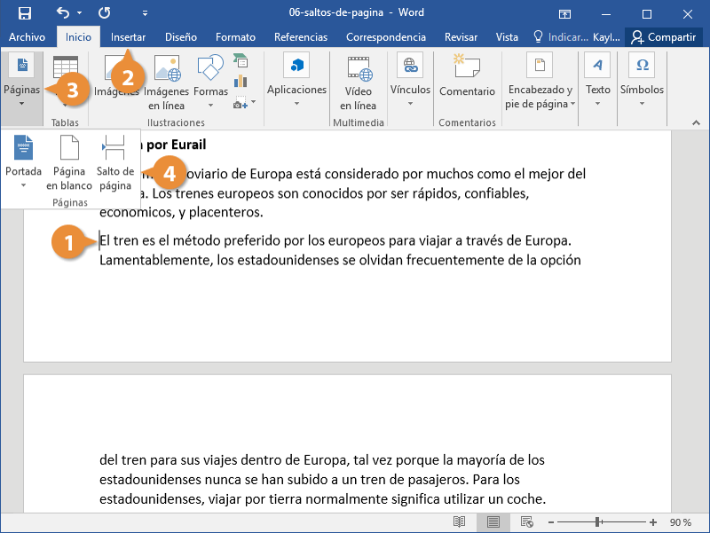

VENTAJAS Y DESVENTAJAS DE NO UTILIZAR SALTOS DE PÁGINA CORRECTAMENTE
Los saltos de página ofrecen varias ventajas que ayudan a mejorar la calidad de los documentos. Una de las principales es que permiten mantener el contenido organizado en diferentes páginas sin necesidad de usar espacios manuales.
Otra ventaja es que facilitan la edición del documento. Al agregar o eliminar texto, la estructura se mantiene sin desordenarse, lo que ahorra tiempo y esfuerzo.
También mejoran la presentación del documento, ya que el contenido se distribuye de manera más clara y ordenada. Esto hace que el texto sea más fácil de leer.
Sin embargo, si no se utilizan correctamente, pueden presentarse algunas desventajas. Por ejemplo, el uso incorrecto puede generar confusión en la estructura del documento.
Otra desventaja es que algunos usuarios pueden no saber diferenciar entre los tipos de saltos, lo que puede afectar el formato.
Además, no utilizar saltos de página y reemplazarlos con espacios manuales puede provocar errores en la organización del contenido.

ERRORES COMUNES AL USAR WORD SIN SALTOS DE PÁGINA
Uno de los errores más comunes al trabajar en Microsoft Word es no utilizar los saltos de página y, en su lugar, presionar repetidamente la tecla “Enter” para mover el contenido a la siguiente hoja. Este método genera espacios vacíos que pueden desordenar el documento cuando se agregan o eliminan párrafos.
Otro error frecuente es insertar saltos de página en lugares innecesarios. Esto puede provocar que el contenido quede mal distribuido, generando páginas con mucho espacio en blanco o cortes incorrectos en el texto. Por eso es importante colocarlos únicamente cuando realmente se necesita iniciar una nueva página.
También es común que los usuarios no distingan entre un salto de página y un salto de sección. Esto puede causar problemas cuando se intenta aplicar formatos diferentes en distintas partes del documento, ya que el salto de página no permite cambios de formato independientes.
Además, muchas personas no activan la opción de mostrar los símbolos de formato en Word. Esto dificulta ver dónde están ubicados los saltos, lo que puede generar confusión al editar el documento.
Otro error es eliminar accidentalmente un salto de página sin darse cuenta. Esto puede hacer que el contenido que estaba separado se junte nuevamente, afectando el orden del documento.
También ocurre que algunos usuarios colocan varios saltos de página seguidos sin necesidad, lo que genera páginas en blanco innecesarias dentro del documento.

RECOMENDACIONES DE USO
Para utilizar correctamente los saltos de página, es importante emplearlos en lugar de la tecla “Enter”. Esto permite mantener una estructura limpia y evita problemas de formato cuando se realizan cambios en el documento.
Se recomienda insertar saltos de página únicamente cuando se necesita iniciar un nuevo tema, sección o apartado. De esta manera, se evita el exceso de páginas en blanco o cortes innecesarios en el contenido.
También es importante conocer la diferencia entre salto de página y salto de sección. Esto permite elegir la herramienta adecuada según el tipo de documento y el formato que se desea aplicar.
Otra recomendación es activar la opción de “mostrar marcas de formato” en Word. Esto permite visualizar los saltos de página y facilita su identificación al momento de editar el documento.
Además, es conveniente revisar el documento antes de imprimirlo, para asegurarse de que los saltos estén correctamente ubicados y que el contenido esté bien distribuido.
Se aconseja evitar el uso excesivo de saltos, ya que esto puede generar desorden. Es mejor utilizarlos de manera estratégica para lograr una mejor organización.

CONCLUSIÓN
Los saltos de página en Microsoft Word son una herramienta fundamental para organizar y estructurar documentos de manera correcta. Su uso permite dividir el contenido en diferentes páginas sin afectar el formato, lo que facilita la edición y mejora la presentación del texto.
A lo largo del desarrollo del tema, se ha explicado que los saltos de página ayudan a mantener el orden del documento, evitando errores comunes como el uso excesivo de la tecla “Enter”. Además, permiten iniciar nuevas secciones de forma clara, lo que contribuye a una mejor distribución de la información.
También se ha identificado que existen diferentes tipos de saltos en Word, cada uno con una función específica. Conocer estas diferencias permite utilizar la herramienta de manera más eficiente y adaptarla a las necesidades del documento.
Asimismo, se ha destacado la importancia de evitar errores comunes y seguir ciertas recomendaciones para garantizar un uso adecuado. Esto no solo mejora la apariencia del documento, sino que también facilita su lectura y comprensión.
El dominio de esta herramienta representa una habilidad básica en el uso de Microsoft Word, especialmente en el ámbito académico, donde la presentación de los trabajos es un aspecto importante.

BIBLIOGRAFÍA
- Microsoft. (s.f.). Soporte oficial de Microsoft Word.
- Microsoft Support. https://support.microsoft.com
- Manuales básicos de informática.
- Apuntes de clase.

